Referat fra videomøte i utviklingsgruppen mandag 27.08.18

Konferanserom: meet.linda.royseth.lohne@vm.nhn.no

Deltakere på møtet: Olaf – Prestheia, Jeanette – Grefsenlia, Trude – Knorrebakken, Astrid – Ranheim, Kristin – SSD, Linda, Nichola og Nina – Olaviken.

Ordstyrer: Olaf
Referent: Linda

Sak 1
Fylkesvise ansvarsområder/ansvarsfordeling mellom sentrene

Det diskuteres litt rundt hvilke geografiske områder vi tenker at hvert enkelt senter skal «ha ansvar for». Det diskuteres spesielt rundt fylkesgrenser mellom helse Sør-Øst og Midt Norge samt innad i Helse Sør-Øst. Det er for så vidt enighet om at nedslagsfeltet til hvert enkelt ressurssenter følger helseforetakene i Norge. Oppdelingen mellom Prestheia og Grefsenlia innad i Helse Sør – Øst er foreløpig at Prestheia følger opp Agder-fylkene og Telemark og at Grefsenlia følger opp de øvrige fylker i regionen. Ved kommunesammenslåingen i 2020 må vi gjerne se på dette på nytt.
Det er for øvrig enighet i utviklingsgruppen om at vi til tross for denne inndelingen må være åpen for lokale tilpasninger etter kommunenes behov. Det viktigste er at alle får hjelp!

Sak 2
Ny brosjyre

Diskusjon rundt nye brosjyrer. Det er ønske om å få laget elektroniske versjoner med ny logo som kan ligge på nettsiden til Fagnettverket og som vi kan trykke opp etter behov. Det har ikke ført frem å få tak i de opprinnelige filene som lå på den gamle nettsiden og vi beslutter å ikke bruke mer tid på dette. Trude sier seg villig til å forsøke å få laget til noen nye brosjyrer med ny logo. Hun forsøker å ha noen utkast ferdig til Wien, så går vi gjennom disse på møtet der nede.

Sak 3
Nettsiden – opplæring

Opplæring ved Trude. Alle har fått en engangslenke på e-post hvor vi skal lage passord for å få tilgang til å redigere tekst på egne sider samt legge inn nye kurs/nettverkssamlinger osv.

Innlogging gjøres helt nederst til venstre på nettsiden på det svarte feltet hvor det står med hvit skrift Fagnettverk Huntington (Logg inn). (Se bilde neste side)

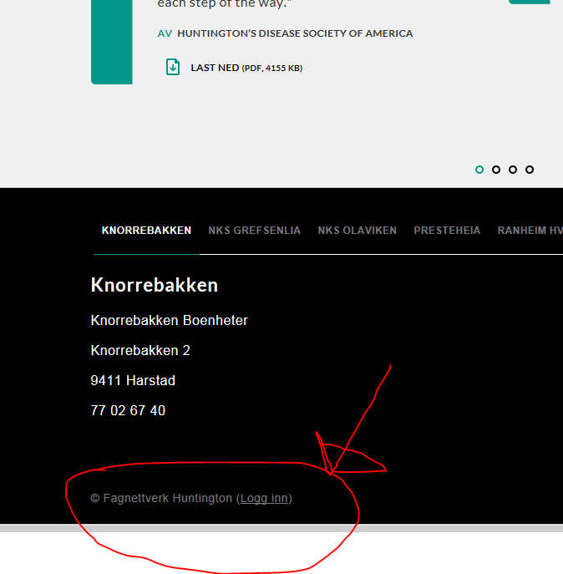

For å legge til nettverkssamlinger og innlegg m.m., velg snarveier og legg til innhold helt øverst til venstre etter at du har logget inn. Følg videre instruksjoner.

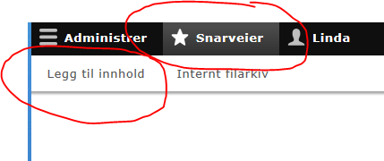

Trude trenger to e-post adresser til hver senter som hun kan gi tilgang til redigering av egen side.
Ta kontakt med Trude dersom dere har spørsmål .

Sak 4
Konferansen i Wien
Alle ressurssentrene skal til EHDN konferansen i Wien. Noen kommer nedover på onsdagen, andre på torsdagen. Vi har et møte i utviklingsgruppen kl. 18.00 på Novotel Suites Hotel torsdag 13. september. Konferansen er fredag 14. sept. til søndag 16. sept.

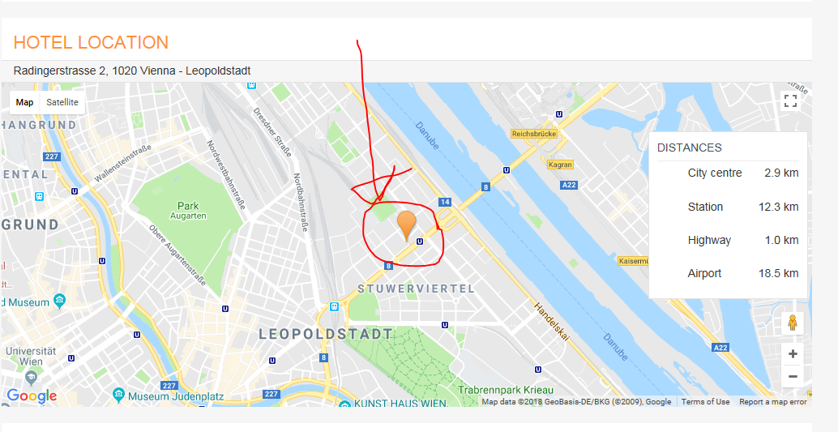

Saker meldt inn til Wien:

-Nettsiden – første sak!
-Brosjyrer – utkast
-Brukermedvirkning i Fagnettverket
-Forhåndssamtaler/ «den vanskelige samtalen»
-Fordeling av oppgaver – Gardermoen møte i oktober

Dersom dere har andre saker dere ønsker skal tas opp på møtet i Wien, send dem til Kristin.

Ordstyrer i Wien: Kristin
Referent i Wien: Astrid

Sak 5
Høsten 2018 i Fagnettverket

-Wien 14. – 16. september
-Videomøte 15. oktober Utgår!
-Harstad 31. okt. – 1. november
-Gardermoen 19. og 20. november

Harstad:

31. oktober: møte i utviklingsgruppen kl. 13.00 – 17.00 på Thon Hotell
1. november: Fagdag om palliasjon på Thon Hotell kl. 10.00 – 16.00

Program for fagdagen:
https://fagnettverkhuntington.no/arrangement/nordnorsk-fagdag-palliasjon

Alle melder på deltakere via nettside.

Sak 6
Møte med Helsedirektoratet 19. og 20. november
Her har vi begynt å fordele oppgaver. Ferdigstiller dette i Wien og videresender til Bodil Stokke.

Sak 7
Struktur i utviklingsgruppen

- Videomøte 27.08.18: Ordstyrer Olaf, referent Linda
- Wien 13.09.18: Ordstyrer Kristin, referent Astrid
- Harstad 31. oktober: Avtales i Wien
- Gardermoen 19. og 20.11.18: Avtales i Wien

Sak 8
Konferanse 2019
Vi diskuterer litt frem og tilbake og er enige om at vi ikke går i gang med konferanse neste år da vi ikke har en avklart struktur på Fagnettverket enda.

Det kommer forslag om å snakke med sentrale aktører i Sverige og Danmark for å prøve å få til en rullering på Nordisk Konferanse slik at vi da holder konferanse hvert tredje år.

Olaf tar kontakt med Carina i Sverige for å forhøre seg med henne. Undersøker også om de kommer til Wien.

PS: Benedicte Skagen er tilbake fra permisjon 8. november

